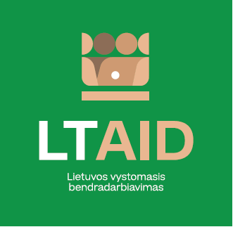

vystomojo bendradarbiavimo Projekto
koncepcijA NR. 2

„PARAMA ARMĖNIJOS ADMINISTRACINIŲ IR INSTITUCINIŲ GEBĖJIMŲ STIPRINIMUI“

BENDRA INFORMACIJA APIE PROJEKTĄ
1. Valstybė partnerė | Armėnijos Respublika
2. Bendradarbiavimo sritis | Geras valdymas
3. Projekto aprašymas
3.1. Projekto tikslas | Prisidėti prie Armėnijos administracinių ir institucinių gebėjimų ir valdymo stiprinimo, įgyvendinant reformas, numatytas pagal ES-Armėnijos visapusiškos ir tvirtesnės partnerystės (CEPA) susitarimą.
3.2. Projekto uždaviniai | 1. Perduoti Lietuvos patirtį viešojo sektoriaus reformų srityje, optimizuojant viešąjį sektorių, artinant jį prie ES standartų.  2. Teikti ekspertinę paramą teisės viršenybę įgalinančioms reformoms (teisingumo, policijos, muitinės, valstybės tarnybos sistemos modernizavimo, vartotojų teisių apsaugos ir kt.).  3. Perduoti Lietuvos gerąją praktiką ir patirtį Armėnijos reformų prioritetus atitinkančiose viešųjų paslaugų srityse (skaitmeninimo, sveikatos apsaugos ir kt.).
3.3. Tikslinė (-s) grupė (-s) | Armėnijos valstybės institucijos
4. Numatoma projekto įgyvendinimo trukmė | Ne ilgiau kaip 12 mėn., kai projekto vertė iki 50.000 eurų;  Ne ilgiau kaip 24 mėn., kaip projekto vertė daugiau kaip 50.000 eurų;
5. Papildoma informacija  Jei esama, nurodomi papildomi projekto paraiškų, kurios bus parengtos pagal šią projekto koncepciją, vertinimo kriterijai* ar kita paraiškų teikėjams svarbi informacija. | - Projekto vykdytojas turi būti viešojo administravimo subjektas;  - Panašaus pobūdžio projektų su viešojo sektoriaus institucijomis įgyvendinimo Rytų partnerystės šalyse patirtis;  -Vykdytojo finansinis indėlis ir/arba kiti finansavimo šaltiniai.

*Vadovaujantis Valstybės ir savivaldybių institucijų ir įstaigų vystomojo bendradarbiavimo veiklos įgyvendinimo ir humanitarinės pagalbos teikimo tvarkos aprašo, patvirtinto Lietuvos Respublikos Vyriausybės 2014 m. kovo 26 d. nutarimu Nr. 278, 35 punktu, paraiškai gali būti skiriami papildomi balai už atitiktį institucijos kvietime nurodytiems papildomiems projektų paraiškų vertinimo kriterijams. Papildomi kriterijai gali būti numatyti, jeigu kvietime planuojama specifinė vystomojo bendradarbiavimo veikla, iš projektų paraiškų ar koncepcijų teikėjų tikimasi specifinių gebėjimų ar patirties.

